**109590004 呂育瑋** Machine Vision HW#4

這次作業實作以不同型態的filter做灰階影像處理，並探討其中差異。

步驟如下：

對灰階圖像以要求kernel大小做Mean/Median/Gaussian filter，並重複對前次結果再filter處理共7次，依序輸出圖像。

* Describe the main part of your method：

// 用kernelSize*kernelSize卷積回傳鄰近的像素點

vector<uchar> getConvolutionList(const Mat& source, int row, int col, int kernelSize)

以source圖像搜尋(row, col)像素點為中心kernelSize2大小的視窗中所有的灰階像素值，如果視窗在圖像邊界，超出邊界的值設為0（零填充方法）。

// 取得卷積範圍內的 Mean 值

uchar getMeanValue(vector<uchar> pixelList)

利用 getConvolutionList() 所得到的 pixelList 計算原像素經過Mean filter（取平均值）後的像素值。

// 快速排序函数

void quickSort(vector<uchar>& nums, int left, int right)

以常見的快速排序方法排序nums的vector，為Median filter 步驟要求。

// 取得卷積範圍內排序後的 Median 值

uchar getMedianValue(vector<uchar> pixelList)

利用 getConvolutionList() 所得到的 pixelList ，經過quickSort排序，計算原像素經過Median filter（取中值）後的像素值。

// 依照給定的 kernel 大小和標準化參數給出 kernel權重值

    void setGaussianKernel(int kernelSize, double standardDeviation)

以kernelSize2的視窗大小和standardDeviation參數設定 Gaussian Kernel。

// 取得特定方法過濾圖像

    void getFilterImageByMode(Mat& source, Mat& dest, const string& mode, int kernelSize)

根據提供的原圖像source以mode方法的filter和視窗大小kernelSize2輸出圖像至dest，利用函式指標依照mode指向特定的get{mode}Value()以不同方法處理像素值，而mode = gaussian會需要先呼叫過setGaussianKernel()。

* Bonus: Discuses the result after repeat 7 times
* Mean filter 3*3 能得到比較平均的變更值，在去雜訊中還是有些雜訊沒被濾除，這跟kernel太小有關。
* Mean filter 7*7 能得到比Mean filter 3*3更平均的變更值，且沒有明顯雜訊，但圖像會看起來更模糊，許多細節被濾除，這跟kernel太大有關。
* Median filter 3*3 能得到比較合理的變更值，在去雜訊有顯著的效果，灰階差距較大的地方能看到強烈的邊緣，kernel並不會太大，是蠻理想的處理方式。
* Median filter 7*7 的效果與Median filter 3*3相似，去雜訊時圖像細節被嚴重忽略，較不理想的處理結果，這跟kernel太大有關。
* Gaussian filter 5*5，我使用的σ= 1.414，是在逐漸調整下得出比上述filter效果還要好的參數值，特色是能盡量保留細節、圖像不會過度模糊，5*5 的kernel有較佳的去雜訊效果。
* Result images ( total = 140 pics, document imports 40 pics, 1 times and 7 times)

**At next page**

Lena_gray (repeat 1, repeat 7)

* Mean 3*3

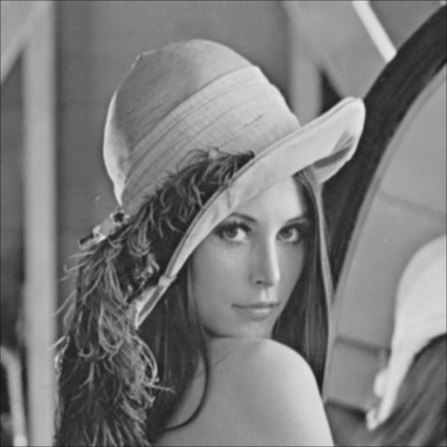 

* Mean 7*7

 

* Median 3*3

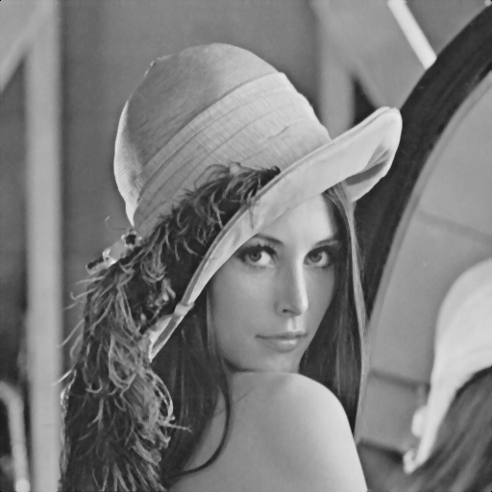 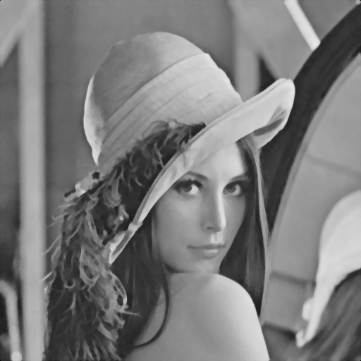

* Median 7*7

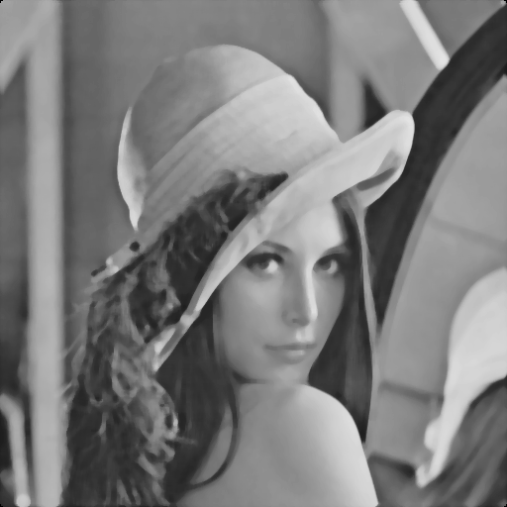 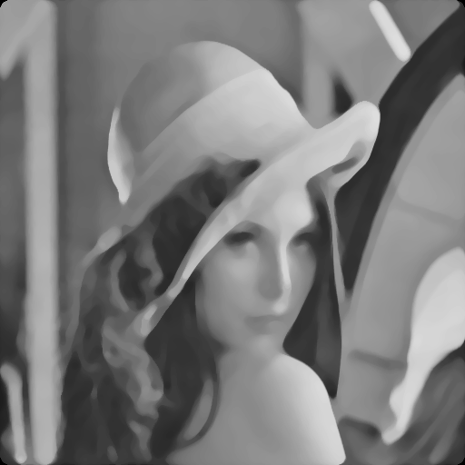

* Gaussian 5*5 σ= 1.414

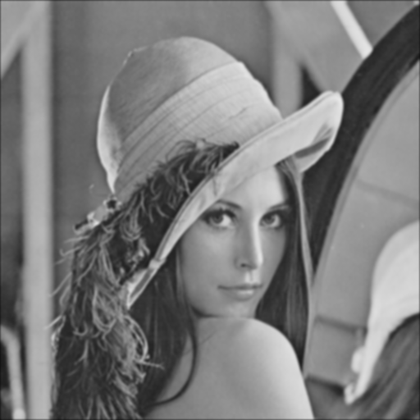 

House256_noise (repeat 1, repeat 7)

* Mean 3*3

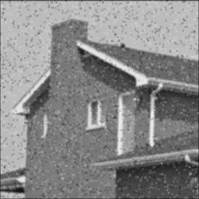 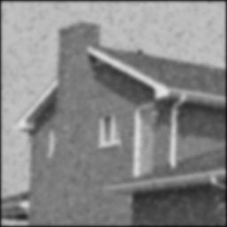

* Mean 7*7

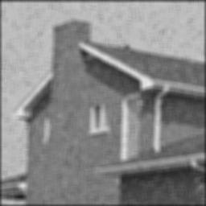 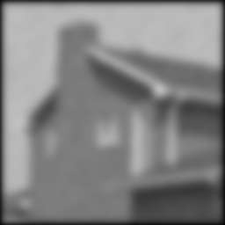

* Median 3*3

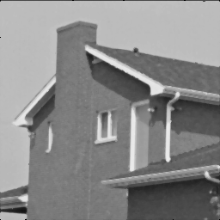 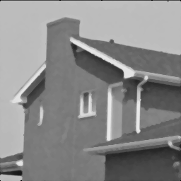

* Median 7*7

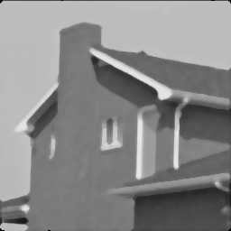 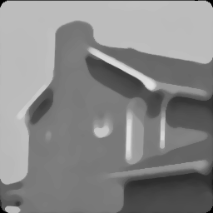

* Gaussian 5*5 σ= 1.414

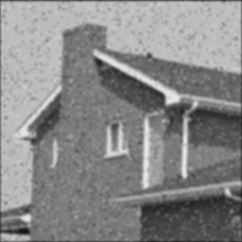 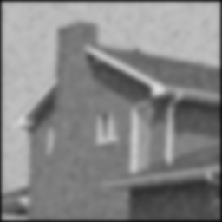

Peppers_noise (repeat 1, repeat 7)

* Mean 3*3

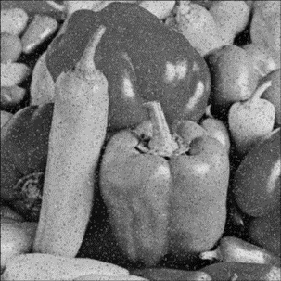 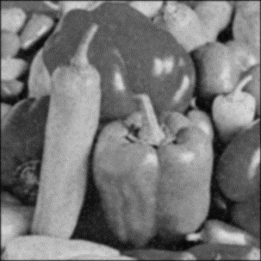

* Mean 7*7

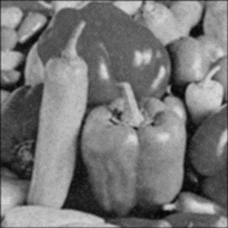 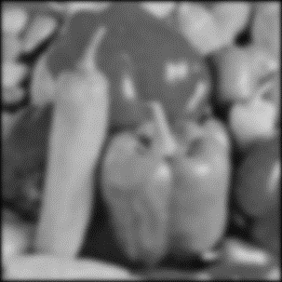

* Median 3*3

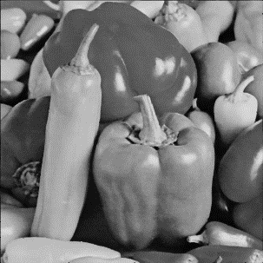 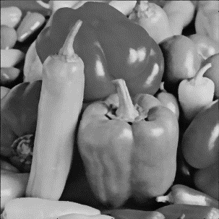

* Median 7*7

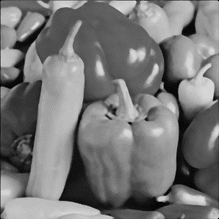 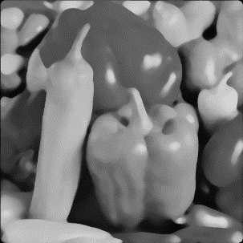

* Gaussian 5*5 σ= 1.414

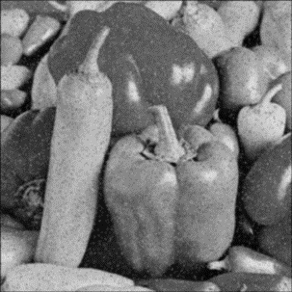 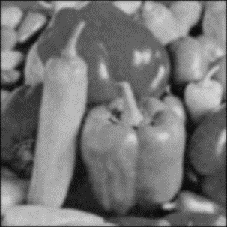

Mandrill_gray (repeat 1, repeat 7)

* Mean 3*3

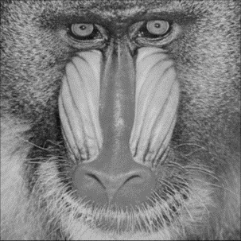 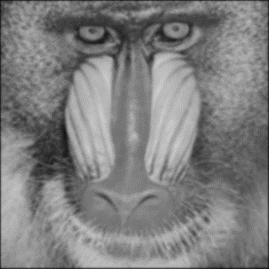

* Mean 7*7

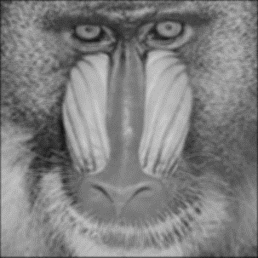 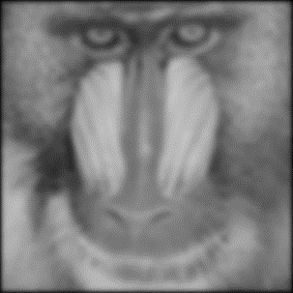

* Median 3*3

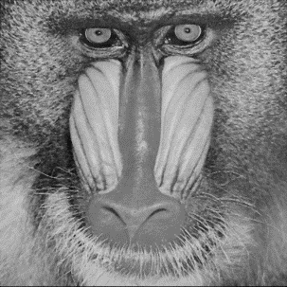 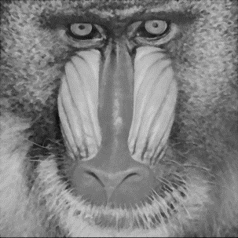

* Median 7*7

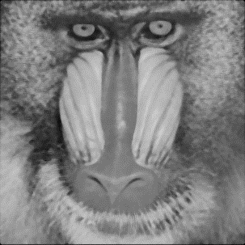 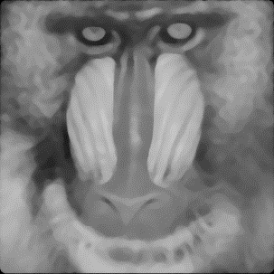

* Gaussian 5*5 σ= 1.414

